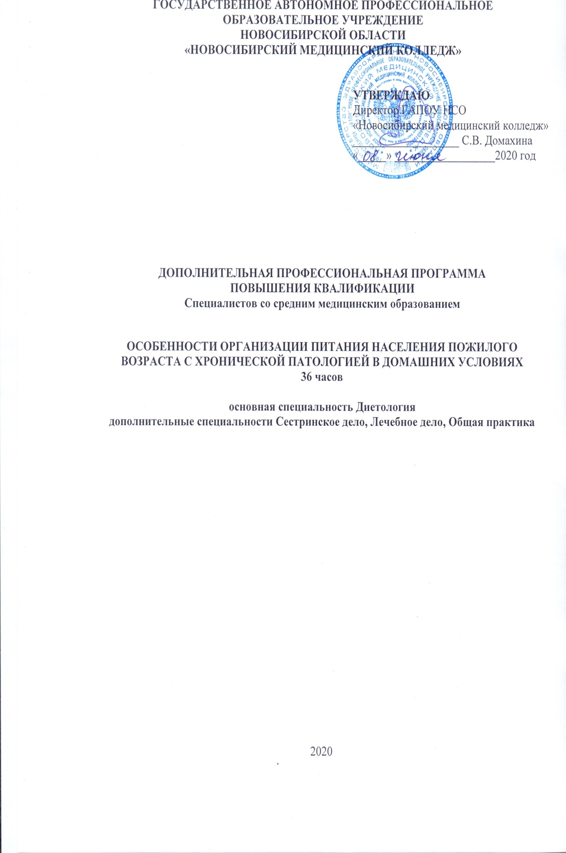
Организация-разработчик:
Государственное автономное профессиональное образовательное учреждение Новосибирской области «Новосибирский медицинский колледж».

Автор - составитель:
Погодина В.А. – кандидат медицинских наук, преподаватель кафедры «Современные сестринские технологии» ГАПОУ НСО «Новосибирский медицинский колледж».

Рекомендована экспертным Советом государственного автономного профессионального образовательного учреждения Новосибирской области «Новосибирский медицинский колледж»
Протокол экспертного Совета от «_19_» _июня__ 2020г. №_5

АННОТАЦИЯ
ДОПОЛНИТЕЛЬНОЙ ПРОФЕССИОНАЛЬНОЙ ПРОГРАММЫ ПОВЫШЕНИЯ КВАЛИФИКАЦИИ
«ОСОБЕННОСТИ ОРГАНИЗАЦИИ ПИТАНИЯ НАСЕЛЕНИЯ ПОЖИЛОГО ВОЗРАСТА С ХРОНИЧЕСКОЙ ПАТОЛОГИЕЙ В ДОМАШНИХ УСЛОВИЯХ»

Дополнительная профессиональная программа повышения квалификации «Особенности организации питания населения пожилого возраста с хронической патологией в домашних условиях» (далее - ДПП ПК) разработана на основе актуальных требований к квалификации среднего медицинского персонала; возможности санитарно-гигиеническому обучению населения по сбалансированности питания для контроля массы тела; физиологических особенностей, наличия различных хронических заболеваний у лиц пожилой и последующей возрастных групп.
Согласно возрастной классификации, одобренной конгрессом геронтологов, население старше 60 лет подразделяется на три возрастные группы: лица пожилого возраста (60-74 лет), старческого возраста (75-90 лет) и долгожители (старше 90 лет). Геронтология – это наука, изучающая явления старения организма человека. Гериатрия – раздел медицины, занимающейся изучением и лечением заболеваний в старости. Геродиететика – научно обоснованное рациональное питание в старости. Старость - это наследственно запрограммированное явление, при котором происходит медленный процесс накопления возрастных изменений на всех уровнях целостного организма.
Одним из важнейших факторов, обусловливающих старение, является снижение самообновления протоплазмы клеток, которая теряет нуклеопротеиды, нуклеиновые кислоты и другие компоненты, обладающие высокой обновляемостью. При старении процессы диссимиляции преобладают над процессами ассимиляции, возникают сдвиги в нервной и гормональной системах, отмечаются генетические изменения, связанные с накоплением продуктов жизнедеятельности клеток, изменяется активность ряда ферментов, нарушается система саморегуляции, передачи информации, возникают иммунологические сдвиги в организме. Во всех случаях старение в конечном итоге ведет к гибели клеток. Существенные изменения возникают в пищеварительной системе. С возрастом уменьшается биосинтез, активность пищеварительных ферментов; снижаются процессы усвоения, всасывания пищевых веществ; ослабевает моторная функция желудочно-кишечного тракта; отмечается преимущественное развитие гнилостной микрофлоры в кишечнике.
Таким образом, процесс старения является многопричинным, вследствие средства, продлевающие жизнь должны иметь многие точки приложения. К таким мероприятиям относится рациональное питание пожилых и старых людей. Установлено, что путем изменений характера питания можно воздействовать на обмен веществ; приспособительные (адаптационные), компенсаторные возможности организма, тем самым оказывать влияние на темп, направленность процессов старения. Правильно организованное питание позволяет продлить жизнь человека в среднем на 25-40 %.
ДПП ПК «Особенности организации питания населения пожилого возраста с хронической патологией в домашних условиях» предназначена для специалистов со средним медицинским образованием лечебно-профилактических учреждений.
Цель ДПП ПК:
Совершенствование специальных компетенций, необходимых для профессиональной деятельности, выполнения трудовых функций специалистам среднего звена, оказывающим медицинскую помощь пациентам пожилого и последующих возрастных групп с хроническими заболеваниями.
Основные задачи, реализуемые ДПП ПК «Особенности организации питания населения пожилого возраста с хронической патологией в домашних условиях»:
- Актуализировать и расширить знания слушателей о принципах здорового питания и диетического питания при различной терапевтической патологии.
- Обучить слушателей расчёту по формуле сбалансированного питания содержания животных белков, растительных жиров, а также энергетической ценности рациона, имеющего заданное количество белков, жиров и углеводов.
При реализации ДПП ПК «Особенности организации питания населения пожилого возраста с хронической патологией в домашних условиях»: совершенствуются следующие трудовые функции медицинской сестры:
- Специальный медицинский уход при заболеваниях, отравлениях, травмах;
- Выполнение лечебно-диагностических исследований и процедур;
- Обучение пациентов и/или семьи процедурам общего ухода;
Совершенствуются следующие умения:
- Проводить индивидуальное (групповое) профилактическое консультирование населения в процессе предоставления медицинской помощи и осуществления сестринского ухода о факторах, способствующих сохранению здоровья и о наиболее опасных и распространенных факторах риска для здоровья, мерах профилактики предотвратимых болезней;
- Формировать общественное мнение в пользу здорового образа жизни, мотивировать пациентов на здоровый образ жизни или его изменение, на улучшение качества жизни;
- Участвовать в проведении диспансерного наблюдения пациентов с хроническими заболеваниями с учетом возраста, состояния здоровья, профессии в соответствии с действующими нормативными правовыми актами;
знания:
- Положение об организации оказания первичной медико-санитарной помощи взрослому населению, задачи участковой, патронажной, медицинской сестры, кабинета доврачебной медицинской помощи, кабинета профилактики;
- Правила проведения индивидуального и группового профилактического консультирования, современные научно обоснованные рекомендации по вопросам рационального питания, здорового образа жизни, факторы риска для здоровья, заболевания, обусловленные образом жизни человека
- Принципы здорового образа жизни, основы сохранения и укрепления здоровья, факторы, способствующие сохранению здоровья, формы и методы работы по формированию здорового образа жизни;
ДПП ПК рассчитана на 36 часов (очная форма), из них 30 часов в виде семинарско - практических занятий, 4 часа симуляционный тренинг «Условия организации питания населения пожилого возраста и последующих возрастных групп с основной хронической патологией на дому. Обучение пациентов и родственников расчёту биологической ценности продуктов; потребления количества белков, жиров, углеводов (в г) при суточных энергозатратах (определённом количестве ккал) в домашних условиях», 2 часа – итоговая аттестация.
Форма обучения: очная; с режимом занятий: с отрывом от работы, с частичным отрывом от работы, без отрыва от работы.
Итоговая аттестация проводится в виде тест-контроля и демонстрации практических навыков. По окончанию программы и успешной сдачи итоговой аттестации выдается удостоверение о повышении квалификации образовательной организации государственного образца.

ТЕМАТИЧЕСКИЙ ПЛАН ДПП ПК

№ | Наименование модулей и тем | Количество  аудиторных часов |  | Всего часов
 |  | Семинарско-практические занятия | Симуляционный тренинг
1 | 2 | 3 | 4 | 5
 | Правовые и законодательные основы деятельности медицинской сестры/брата при организации питания лиц пожилого возраста и последующих возрастных групп с некоторыми хроническими заболеваниями | 3 |  | 3
 | Особенности питания населения пожилого возраста и последующих возрастных групп с наиболее частыми хроническими болезнями дыхательной системы | 3 |  | 3
 | Питание пожилого контингента и последующих возрастных групп с хронической патологией сердечно-сосудистой системы | 6 |  | 6
 | Питание лиц пожилого возраста и последующих возрастных групп с хроническими заболеваниями желудочно-кишечного тракта | 6 |  | 6
 | Особенности питания пожилого контингента и последующих возрастных групп с сахарным диабетом | 6 |  | 6
 | Особенности питания пожилого контингента и последующих возрастных групп с ведущими хроническими болезнями почек | 6 |  | 6
 | Тренинг. Условия организации питания населения пожилого возраста и последующих возрастных групп с основной хронической патологией на дому. Обучение пациентов и родственников расчёту биологической ценности продуктов; потребления количества белков, жиров, углеводов (в г) при суточных энергозатратах (определённом количестве ккал) в домашних условиях |  | 4 | 4
Итоговая аттестация (сдача зачетной манипуляции и итоговое тестирование) |  | 2 |  | 2
Итого |  | 36 |  | 36

